2017年4月高等教育自学考试全国统一命题考试
计算机网络技术试卷
(课程代码02141)
本试卷共4页，满分l00分，考试时间l50分钟。
考生答题注意事项：
1．本卷所有试题必须在答题卡上作答。答在试卷上无效，试卷空白处和背面均可作草稿纸。
2．第一部分为选择题。必须对应试卷上的题号使用2B铅笔将“答题卡”的相应代码涂黑。
3．第二部分为非选择题。必须注明大、小题号，使用0.5毫米黑色字迹签字笔作答。
4．合理安排答题空间，超出答题区域无效。
第一部分选择题(共20分)
一、单项选择题(本大题共l0小题，每小题2分，共20分)
在每小题列出的四个备选项中只有一个是符合题目要求的，请将其选出并将“答题卡” 的相应代码涂黑。错涂、多涂或未涂均无分。
1．具有里程碑意义的计算机网络是
A．DECNET B．ARPANET
C．NSFNET D．TELNET
2．载波的初始相位随数字基带信号而变化，这种调制方式称为
A．调幅 B．调频
C．调相 D．调速
3．熟知端口被固定分配给一些服务，比如21端口分配给
A．聊瞪服务 B．SMTP服务
C．H嗣限服务 D．RPC服务
4．采用非屏蔽双绞线UTP将站点连接到集线器上，一段双绞线的最大长度为
A．50米 B．100米
C．200米 D．500米
5．口地址l31．50．222A8的地址类别为
A．A类地址 B．B类地址
C．C类地址 D．D类地址
6．Dv6中将球地址设置为
A．16位 B．32位
C．64位 D．128位
7．Wi-Fi网络使用的协议为
A．10Base．5 B．10Base.2
C．IEEE802．11 D．IEEE802．12
8．IP4将IP址设置为
A．32位 B．64位
C．128位 D．256位
9．双绞线以太网(10Base-T)的数据传输速率为
A．100Mbit/s B．50Mbit/s
C．20Mbit/s D．10Mbit/s
10．以太网交换机，其实质是一种多端口网桥，它工作在OSI七层参考模型的
A．物理层 B．数据链路层
C．网络层 D．传输层
第二部分非选择题(共80分)
二、填空题(本大题共l5小题，每空1分，共l5分)
11．从逻辑功能上，计算机网络可分为资源子网和_____。
12．按拓扑结构来分类，计算机网络可分为总线型网络、环形网络、_____、树形网络和网状网络。
13.按照在网络中传播数据所采用的不同技术，计算机网络可以分为_____ 和点对点式网络。
14．计算机网络定量的性能指标主要有速率、带宽、_____和吞吐量。
15．时分多路复用可分为同步时分多路复用和异步时分多路复用，若时隙与用户(或各路信号)之间没有固定的对应关系，必须在用户数据中加上用户的标识，以标记是哪个用户的数据，则称为_____。
16．数据报交换是分组交换的一种业务类型，它属于_____ (有/无)连接业务。
17．为进行网络中的数据通信而制定的规则、标准和约定称为_____。
18．计算机网络非定量的性能指标有QoS、可靠性、可扩展性、安全性、_____和成本等。
19．IP地址中的网络号所占位数越多，则一个网络内可以容纳的主机数_____。
20．若化简后的lPv6地址为BC62：：63FA：0000：0000：0000，则化筒前的口v6地址为_____。
21.CSMA/CD的介质访问控制基本思想可以概括为“先监听，再发送；边发送，_____”。
22．在编码时，理论上码的位数越多，所表示的量化电平就越多，量化误差就会_____。
23.TCP协议在功能上对应于OSI参考模型中的_____层。
24．为了便于书写和阅读，Pv4地址通常采用_____个十进制数来表示。
25．简单网络管理协议SNMP是一种面向无连接的协议，它工作于TCP/IP参考模型的_____层。
三、简答题(本大题共5小题，每小题7分，共35分)
26．简述差分曼彻斯特码的编码规则，并给出与题26图所示差分曼彻斯特码信号波形相对应的比特串(设线路的初始电平为-E)。
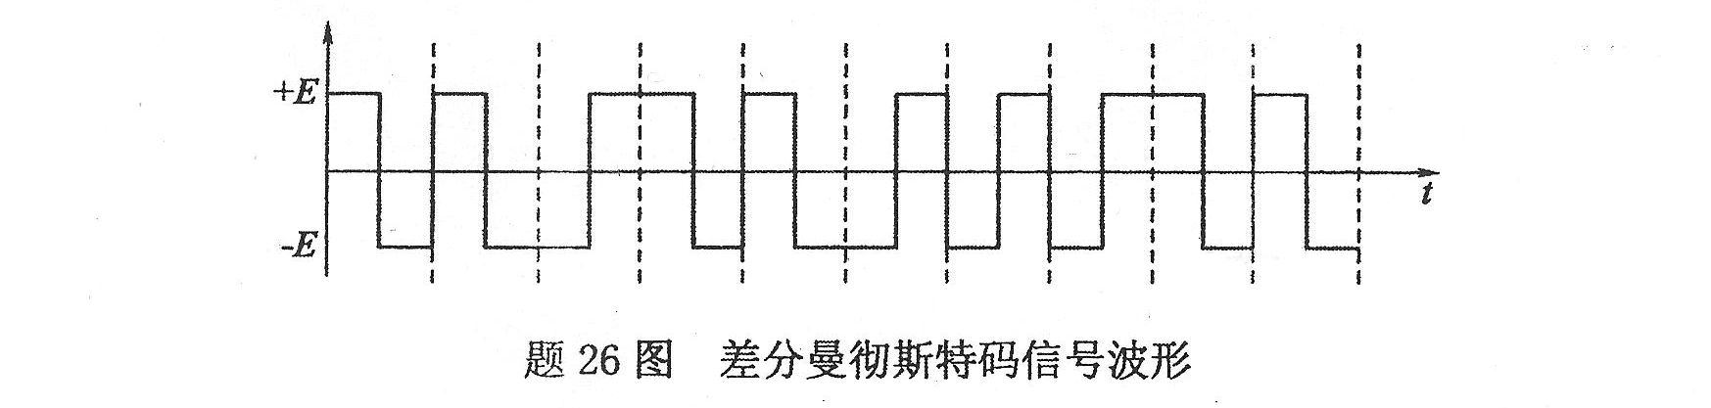
27．试说明TCP连接管理所包括的3个阶段，并指出TCP连接建立过程中要解决的3个问题。
28．从网络管理功能和特点来看，网络管理技术的发展趋势主要体现在哪些方面?
29．网络操作系统按结构可以分为“对等结构操作系统”和“非对等结构操作系统”，请对这两种结构操作系统的主要特点给以简要说明。
30．简述杀毒软件的基本工作原理。
四、综合题(本大题共3小题，每小题l0分，共30分)
31．某单位分配到一个地址块l38．24．13．64/26，现在需要进一步划分为8个一样大的子网，则每个子网的网络前缀为多少位，每个子网有多少个P地址，每个子网的地址块是什么?
32．FTP的服务器进程由两部分组成：一个主进程，负责接受新的请求；另外有若干个从属进程，负责处理单个请求。请具体说明FTP主进程的工作步骤。
33．下面给出的是一份不完整的HTML文档，请根据HTML的基本语法规则补充填写①、②、③、④处所缺少的标记，并简要解释该文档中的标记<Ahref=-”F：/filel．html”>昆明湖</A>的组成及作用。
<①>
<②>
<TITLE>颐和园导游<③>
</HEAD>
<BODY>
<Hl>颐和园概况<④>
<IMG SRC=”D:/picture．Jpg”>
<PRE>====颐和园风景名胜介绍====</PRE>
<A href=”F:/filel.html”>昆明湖</A>
<A href=”F:/file2.html”>万寿山</A>
</BODY>
</HTML>
